Produits | Nom du produit/ Accroche | Catégories où ce produit sera présent | Description Produit/ Consignes décalées (icônes à la place des cœurs?)
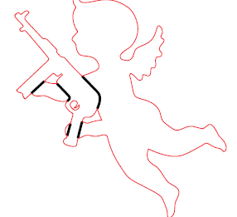  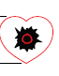 | Méchant! Cupidon méchant!  La raison ne sert à rien quand le cœur s'en prend plein la gueule. | Pendentifs  Cœur  Cupidon  Collier  Cœur+ cupidon  Boucle d'oreille  Cœur + cupidon  2 cœurs | Pendentif Femme/ Homme en argent et plaqué or Cupidon Méchant :  Présentation:  Je suis un pendentif en argent poli. J'entoure les cous et les poignets d'anges rêveurs ou rêveuses qui doivent à tout prix apprendre à se défendre !  Indications d'usage  - Coups de foudre violents  - Passions douloureuses  - Émotions effrontées
  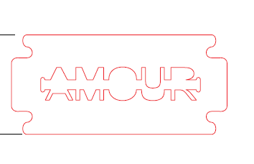 | Pas rasoir  L'amour est vraiment tranchant: par où il passe, il découpe la vie en un avant et un après. | Pendentif  Bracelet | Pendentif Homme/ femme Rasoir pas rasoir en vermeil:  Présentation:  Vous pouvez me porter en pendentif ou en bracelet. Oui, je sais que vous avez vu des objets qui me ressemblent, peut être dans des vitrines du monde ou dans la salle de bains de la grande maison de votre papy. Mais regardez-moi bien: je ne suis pas comme les autres. Je porte l'AMOUR en moi. En plus, vous pouvez le ………….. avec qui vous voulez…  Indications d'usage  - Pour ceux qui ont quelqu'un sous la peau  - Amours profonds potentiellement sujets à des jolies cicatrices
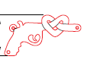 | Les cœurs-cœurs flingueurs  Les amoureux, ça ose tout ! C'est même à ça qu'on les reconnaît. | Pendentif  Bracelet  Boucles d'oreille (?) | Pendentif Homme/ Femme Cœur flingueur en vermeil:  Présentation:  Je suis un pendentif, je suis parfois un bracelet…mais le message que je porte est toujours un seul: l'amour, c'est la seule arme qui compte.  Indications d'usage  - Amours complexes comme les dialogues d'Audiard  - Passionnés qui jouent avec du feu  - Séducteurs qui oublient qu'en amour le tir sors très souvent par la culasse
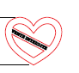 | Pas touche à mon cœur!  Car il est à prendre mais il n'est pas en vente. | Pendentif  Bracelet  Boucles d'oreille (?) | Boucles d'oreille Vente interdite en argent:  Indications d'usage  - Quand on sait qu'être en accord avec soi même n'a pas de prix.  - Quand on décide de suivre ses rêves coûte que coûte  - Quand ce sont les gestes qui comptent  - Quand on sait que tout ce que nous est plus cher n'a pas de valeur marchand
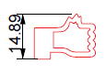    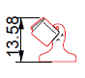   | A book on the face  Paradoxalement, Il n'est rien de plus antisocial que les réseaux sociaux. | Bracelet | Bracelet Homme/ Femme Réseaux antisociaux en argent:  Présentation:  Je suis un bracelet qui contient un message important: euh…mais je préfère quand même vous le transmettre en personne, de préférence en me glissant autour de votre poignet.  Indications d'usage  - Les geeks qui préfèrent les liens du réel aux ficelles du virtuel  - Ceux qui ne comprennent pas l'intérêt de publier des photos de soi-même à l'infini  - Ceux qui préfèrent être à apparaître  - Quand on sait qu'un coucou de loin ne vaut jamais un bonjour de près.
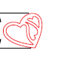 | Je t'aime. Et toi aussi. Et toi aussi.  Le cœur, c'est fantastique: ses cloisons sont élastiques! | Pendentifs  Collier  Boucle d'oreille  Pin(?) | Pendentif en argent Cœur élastique  Indications d'usage  - Les grands cœurs : mamans, mamies, papas, papys, amis  - Les éclectiques qui aiment ça, ça, et surtout ça.  - Les grands indécis qui ont du mal à faire le tri
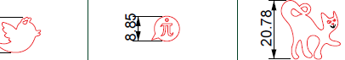 | Loi de La Jungle, loi du jingle  Je gazouille, tu gazouilles, elle gazouille, nous parlons trop, vous avez parfois du mal à suivre et ils n'entendent toujours pas. | Breloques  Pendentifs  Oiseaux + Pi  Chat malin  Boucles d'oreille  Oiseaux + Pi  Collier | Collier Femme en argent Gazouillis  Pendentif homme/ femme Gazouillis  Présentation:  Autour du cou, j'essaie d'attraper les termes inutiles, les phrases maladroites ou expressions dangereuses qui volent, côte à côte, avec des pensées trop pressés à devenir de textes. Tant de bouleversements peuvent avoir lieu en à peine 140 mots…  Indications d'usage  - Les militants de l'usage modérée des technologies chronophages  - Les pondérés du verbe  - Les Geeks qui prennent le temps de lire aussi des livres
    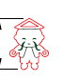 | Je veux le même  Les bons exemples ne sont pas toujours bons à copier | Bracelet  Pendentif  Boucle d'oreille | Bracelet Homme/ femme en argent Mon chinois version PC/ version Mac  Présentation:  J'entoure les poignets qui pointent vers des horizons toujours plus lointains…en matière de créativité et originalité!  Indications d'usage  - Le milliard trois-cents quarante-quatre millions de chinois (et moi et moi et moi.)  - Pour ceux qui ont lu (ou pas) Peyrefitte et qui tremblent déjà.
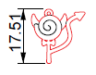  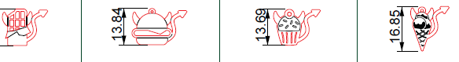 | Péchés, Mignonne!  Parfois on a l'impression de grossir que de penser à l'usine de Willy Wonka. | Bracelet  Collier  Breloques/  Pendentifs | Breloques Homme/ Femme en argent /émail Gourmandises Diaboliques  Présentation:  Nous sommes des pendentifs de rappel : portez nous autour du cou et / ou de vos poignets pour ne jamais oublier que le monde marche à base d'échanges. Par exemple: vous et les différentes gourmandises qui vous tentent au long des journées: le plus vous les mangez, le plus elles vous rétribuent allégrement en kilos. Simple comme ça.  N'est-ce pas beau, le partage?  Indications d'usage  - Les gourmandes récalcitrantes  - Les filles qui ont une autoroute sans péage qui lie leur bouche à leurs hanches en moins de 30 secondes  - Celles qui ont fait un pacte avec la balance et savent que la gourmandise peut les emmener droit à l'enfer
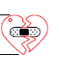 | La pensée ment  Je ressens, donc, je suis. | Breloques/  Pendentifs | Breloques Homme/ Femme en argent /vermeil SOS de mon Cœur  Présentation:  Portez moi autour de votre cou ou de votre poignet: je suis un breloque, je suis un pendentif…je ne sais pas exactement ce que je suis, tout ce que je sais c'est que je suis à vous. Pour toujours. (Ou, jusqu'au prochain coup de foudre, si vous ne prenez pas soin de moi)  Indications d'usage  - Bobos de la vie en cours de guérison  - Demandes d'excuses pour blessures involontaires  - Pour les docteurs guérisseurs des cœurs brisés  - Pour donner du temps au temps.
 | Riche de mes expériences  Rien de mieux que la mnémotechnique pour revenir à l'essentiel. | Breloque  Porte-clefs | Porte-clefs en argent /vermeil  Neuilly fait de la Résistance  Présentation:  Généralement, les portefeuilles portent de l'argent. Moi, je SUIS en argent, et vous pouvez me porter en dehors de votre sac, autour du cou, sur un bracelet…partout où l'Argent vous conviendra. Mais si on vide le portefeuille de son argent pour acheter un portefeuille en argent, atteint-on le comble du luxe ou le paroxysme de la mise en abîme? Je ne sais pas, cette discussion m'a vidé, peut être que je $$$aigne. Vite, un pansement!  Indications d'usage  - Propriétaires de placards pleins à craquer et qui n'ont jamais " rien à mettre"  - Pense bête pour consommateurs responsables (et vice-versa)
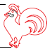 | Un coq, Monsieur.  Chanter pour réveiller le soleil du quotidien | Breloque  Porte-clefs | Breloque en argent /vermeil  "Coq" Monsieur  Présentation:  Qui pourrait prévoir qu'un jour l'argenté représenterait le bleu-blanc-rouge? Vous me demandez, alors: pourquoi donc je porte un béret? Or, parce que je voudrais me mettre sur mon 31 pour décorer vos chaines et bracelets! Bien coiffée, moustache bien peignée, comme vous le méritez! Quoi, un coq en béret c'est un cliché? L'amour de son pays est aussi un cliché, mais ce n'est pas pour cela qu'il est moins beau, non? Cocoricoooo!  Indications d'usage  - Pour présider la défaite des ténébreux de garde  - Pour rayonner partout avec son optimisme  - Pour coqueriquer avec fierté (et sans parti pris!) la lumière de son pays (soit-il de naissance ou d'option), la France.
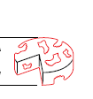 | En France, on prend son pied!  Succulences et ambivalences dans le Pays des lumières | Breloque | Porte-clefs en vermeil  From Ages  Indications d'usage  - Les férus des vallées sublimes qui se situent entre le plat de résistance et le dessert  - Ceux qui croquent la vie à pleines dents (avec du beurre et du pain)
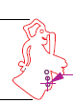 | On est toujours le guignol de l'autre  L'homme le plus drôle est celui qui se prend toujours au sérieux. |  | Breloque Homme/ Femme en argent Marionnettes, Mignonettes!  Présentation:  Je suis un pendentif en argent agrémenté des jolies petites pierres swarovski tricolores pour les filles (sans pierres pour les garçons). Voulez vous unir votre silhouette à la mienne pour que nous jouons ensemble dans le théâtre de la vie?  Indications d'usage  - Pour les impulsifs, les naïfs, les coléreux, les malins, les généreux  - Les fêtards, les justes, les sincères, les rigolos, les mordants, les fières, les fidèles,  - Les complexes, les simplets, les honnêtes, les opportunistes, les bon vivants, les courageux, les rusés, les farceurs et les franchement bêtes  - Pour les fans de Lyon  - et… pour ceux qui sont tout cela à la fois, comme nous tous.
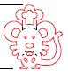 | Je m'imagine en Chef de Cuisine  Pour ceux qui sont rongés par une forte envie de devenir de remarquables cuistots ou ceux qui sont rongés tout court. | Pendentif/  Breloque | Breloque Homme/ Femme en argent : Souris, une souris!  Présentation:  Je suis une précieuse souris argentée, infiniment plus jolie sur un collier ou un bracelet que dans les caves sombres d'un chic restaurant…  Indications d'usage  - Les fadas de la gastronomie  - Les fans des dessins animés  - Les aventuriers de l'extrême qui en proie d'un petit creux dinent n'importe où.
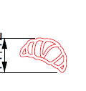 | Désir Croissant  De la Farine; du beurre et du je-ne-sais-quoi Français. Inimitable! | Pendentif/  Breloque | Breloque en vermeil  "Une Envie Croissante"  Présentation:  Je suis un croissant à emporter: chez vous, au bureau, à la salle de gym, à la piscine, en hiver, en été, matin, midi et soir. Même sous la douche, vous pouvez m'amener. Où vous voulez. Et sans personne pour vous embêter puisque, plus que la pâte feuilletée ou le beurre, l'argent résiste bien aux savons et à l'eau!  Indications d'usage  - Les friands des deuxièmes degrés  - Ceux qui comptent sur cette petite demi-lune accompagnée d'un café bien noir pour éclairer leurs matins difficiles  - Les gourmands qui ont un taux de LDL élevé
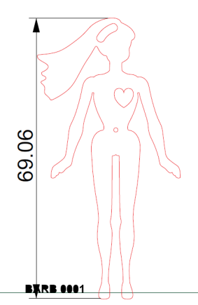  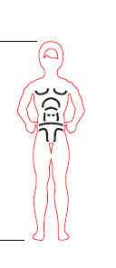  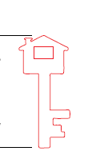  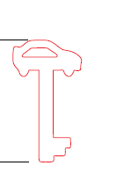 | Life in Plastic is fantastic!  Il y a des poupées articulées qui ne se laissent pas faire par des bonhommes de bois. | collier | Sautoir femme en argent Fantastic Plastic Ambitious  Présentation:  Je suis un pendentif en argent massif, et partout où je vais, j'emmène mes accessoires avec moi: la clé de la maison, la clé de la voiture et un Jules pour la route…  J'aime me glisser autour du cou des jolies filles dynamiques, fières de ses conquêtes et de ses forces. Des filles qui, comme moi, s’en fichent royalement des stéréotypes !  Indications d’usage :  - Des Filles qui savent bien où elles veulent y aller,  - Des Filles que nous ne voyons pas venir  - Les nostalgiques des poupées célèbres et de leur mini garde robe.
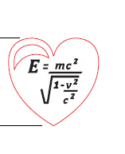 | Life in Plastic is fantastic II  Quoi de plus complexe que le cœur des filles? | collier | Sautoir femme en argent Fantastic Plastic Mysterious  Présentation:  Je suis un pendentif en argent massif et je vous présente mon cœur: il a l'air compliqué, mais que pour ceux qui ne savent pas encore que je suis faite d'énergie, d'impulsion et d'un temps bien propre à moi.  Indications d’usage :  - Des filles qui vivent à la vitesse de la lumière;  - Des jolies filles qui trouvent que la partie la plus sexy du corps d'un garçon est son cerveau  - Des filles qui savent que, dans la vie, tout est relatif.
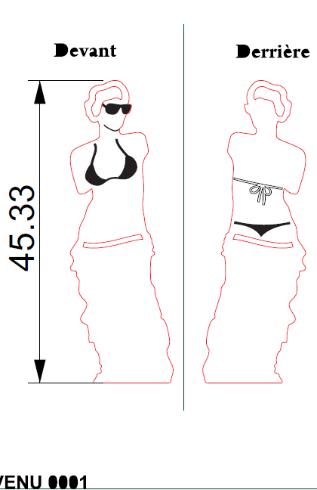  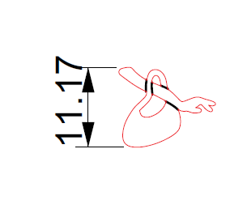 | Oh my Godness!  Pas de bras, pas de chocolat? Ce n'est pas grave…aux gourmandises, je préfère garder ma silhouette de rêve! Et tant pis si ça me coute l'autre bras! |  | Sautoir en Argent Venus des Maillots  Présentation:  Je trouve qu'il n'y a rien d'étonnant que je sois un pendentif en argent; si j'étais un bracelet, ce serait le comble de l'ironie!  Indications d’usage :  - Des Muses qui ont parfois bien besoin de vacances;  - Des déesses qui habitent nos plages, nos piscines, nos cures thermales, nos spas aquatiques…et nos rêves!  - Des mesdames très charmantes qui n'hésitent jamais à donner un coup de main à la feminité. Littéralement.
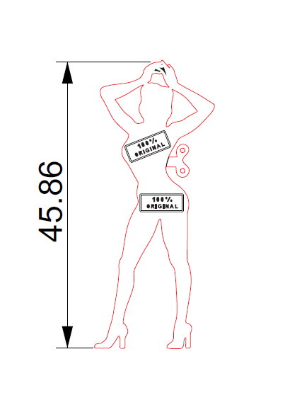  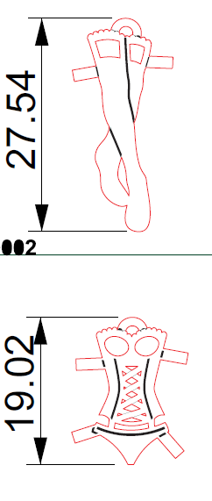 | Remontez -moi!  Tout ce qui est sur le papier glacé est irréel.  Je suis une vraie femme: si belle parce qu'unique. | collier | Sautoir en Argent Paper Doll  Présentation:  Je suis un pendentif en argent. Je m'accroche à une longue chaine pour me placer délicatement entre les seins des femmes sublimes et imparfaites. Je trouve que la véritable beauté se fait dans la différence.  Indications d’usage :  - Cadeau à des femmes merveilleuses qui, devant un miroir, cherchent l'erreur;  - Des Femmes fières d'être en chair et en os (même s'il y a des jours où le jean serre un peu plus et on a l'impression d'être plus chair que des os)  - Des Filles qui, au-delà des apparences, sont mues par des désirs bien réels.
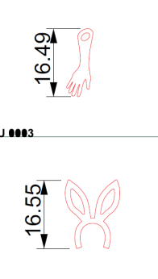  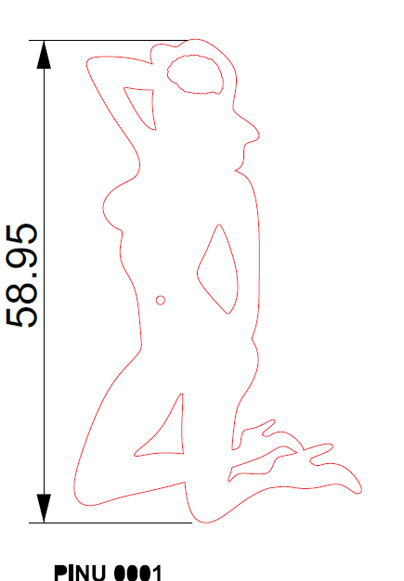 | Pin me Up!  Un homme n'aime véritablement une femme que dès qu'il est capable de la voir en entier. |  | Sautoir en argent Pin me Up! avec sa panoplie ( vêtements et accessoires)  Présentation:  Je m'accroche à une chaine et pas à un mur. En faite, cela est possible seulement parce que j'ai un cerveau (Si, si, regardez moi bien, vous le devinerez, caché sous mes beaux cheveux)  Vous m'aimez, maintenant?  Indications d’usage :  - Les férues de mode qui changent ses habilles comme on change de corps;  - Les femmes qui font l'objet juste pour le fun;  - Les nostalgiques des poupées et de leur mini garde robe (on vous parie que vous n'avez jamais joué avec une comme celle-ci!)
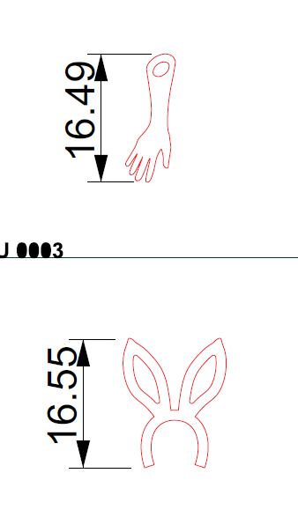 | Comic Strip…tease  Pour les discrètes du string et ses bons entendeurs… | Pendentif/ breloque | Pendentif en argent Comic Strip…tease  Présentation:  Une chaine en argent; un pendentif… et rien d'autre.  Indications d’usage :  - pour accompagner des tenues trop sages portées par des filles un peu moins  - Pour les pin-ups du quotidien  - Pour celles qui se demandent comment installer un poteau dans un appartement pour pratiquer des séances de pole-dancing pour les élus de leur cœur.
 | Ma "Pin-uplie"  Pour faire semblant d'être sage…ma non troppo. | Pendentif/ breloque | Pendentif en argent Ma "Pin-uplie"  Présentation:  Nous étions des vêtements pour les poupées en papier. Seulement, on ne les voit pas très souvent de ces jours, donc, nous, portes jarretelles solitaires et corsets orphelins , nous sommes transformés en argent 925 pour habiller le cou d'autres poupées, beaucoup plus précieuses : vous.  Adoptez nous but don't worry: you can leave your hat on!  Indications d’usage :  - Pour qui a compris que tout ce qui sers à habiller sers aussi à déshabiller  - Pour les filles qui ont plus de 2 dimensions et qui sont loin d'être des poupées en papier
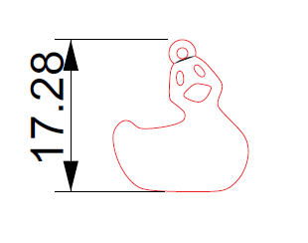 | Canard Canaille  Quoi?  C'est juste pour jouer dans la baignoire! | Pendentif/ breloque | Breloque / pendentif Canard canaille. en argent plaqué Or  Présentation:  Portez moi dans vos bras, venez plonger avec moi, je suis un canard doré et je serai votre jouet si vous voulez!  Indications d’usage :  - Pour les coquines, va.
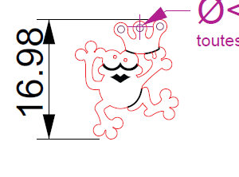 | Je vous jure, je suis un PRINCE!  …et vous penserez deux fois avant d'attaquer avec gourmandise une cuisse de grenouille. | Pendentif/ breloque | Pendentif/ breloque La Grenouille, argent serti des cristaux swarovski verts  Présentation:  Je ne suis pas une grenouille en argent sertie des petits cristaux verts: accrochez moi à votre bijoux préféré et embrassez moi, vous allez voir!  Indications d’usage :  - Ceux et celles qui aiment les princes, les grenouilles et toute sorte de métaphores tout aussi édifiantes.  - Ceux qui cherchent une bonne excuse pour ne pas manger ce plat si typique de l'Hexagone que, malgré les apparences, n'est franchement pas si mauvais.  - Celles qui croient aux contes de fées et aux coups de chance, malgré tout. Smack!
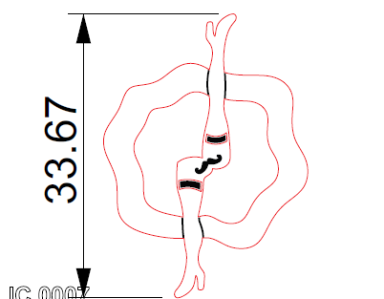 | Yes we Can. Can.  Si au moins Toulouse Lautrec avait attendu l'ouverture du Crazy Horse. | Boucles d'oreille  Pendentif/ breloque  Bracelet | Boucles D'oreille Yes we can can en argent  Présentation:  La la, la la la la la la, la la la la la la, lalalala…oups! Je suis un pendentif, un bracelet, une paire de boucles d'oreille. On fait un accord? Tu m'attaches, je moustache. Mais pas touche!  Indications d’usage :  - Pour les amateurs des relectures (fashion moustache forever!)  - Les nostalgiques des secrets sous les jupes des filles (…come on, girls! Rejouons au cache-cache! Les garçons veulent du rêve!)
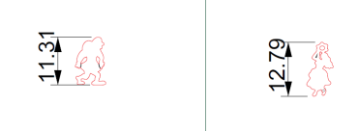  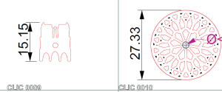 | Le Bon, La Brune et les Vitraux  Victor Hugo voyait-il la ville en Bleu? | Collier | Collier en argent "Notre-Dame des souvenirs" en argent/ Cristal Swarovski bleu  Présentation  Ne pleurez pas! Notre histoire n'est plus triste! Elle est devenue un Dessin Animé de Disney et maintenant, un précieux collier. Quasimodo n'a jamais été aussi beau! Allez! Dansons!  Indications d’usage :  - Pour voir la beauté qui est partout, même quand elle est cachée;  - Parce que la Dame de Paris est à nous aussi  - Pour se sentir, dans un clin d'œil, sous la douce lumière bleuâtre des vitraux éternels.

